乐歌升降桌，这辈子直了
广 告 主：乐歌
所属行业：智能家居
执行时间：2022.10月至今
参选类别：效果营销类
营销背景
70%的疾病都由坐得太久引起，久坐因此被列为“十大致死、致病的杀手之一”。
久坐伤身，已成为了共识。人们要改变这种现状，重新评估健康、舒适和便捷的重要性。
“坐站交替”正在成为一种更健康的办公、学习、娱乐方式。
营销目标
经历过2022疫情居家办公学习，智能家居、健康智慧办公越来越受到消费者的追捧，市场前景非常广阔。中国智能家居市场的市场集中度较低，乐歌升降桌的营销目标是在众多智能电动升降桌品牌中脱颖而出，成为升降桌赛道的头部品牌，成为行业标杆品类第一。
策略与创意
场景，是时间、地点、人物、事件和连接，是一个让人积极参与、主动投入的理由；
场景才是需求，场景开创才有商业的增量，人们需要的不是产品本身，而是产品所能解决的场景问题以及场景中自己的情感和生活意义；
乐歌根据升降桌的使用场景“加班”“追剧”“游戏”“学习”及使用人群“工作”“宅家”“儿童观”，推出洗脑广告片，登陆电梯媒体，以高饱和式投放力度在全国主流城市强势刷屏。
视频链接：【乐歌升降桌，这辈子直了】 https://www.bilibili.com/video/BV1fe4y1A7mV/?share_source=copy_web&vd_source=25aa8c4306094d05a93120aba45a7496
执行过程/媒体表现
投放城市：北/上/广/深/成/南/杭/武等主流一、二线城市
投放时间：2022年10月至今
投放媒体：电梯媒体全媒体——电梯电视、电梯智能屏、电梯海报
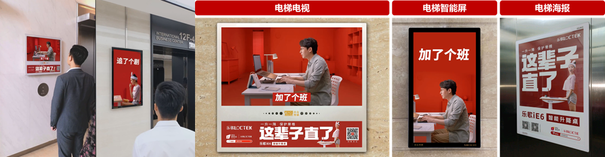
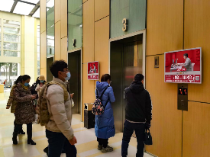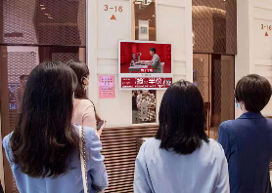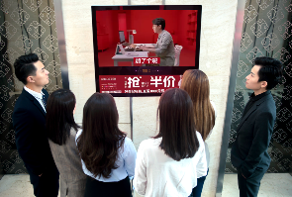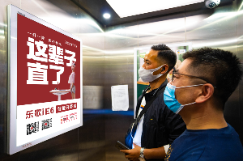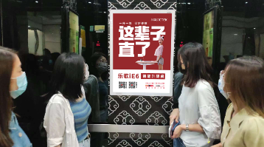
营销效果与市场反馈
KANTAR调研报告显示：广告投放后
- 广告到达率78%
- 品牌知名度78%
- 品牌形象72%+
魔镜市场情报数据显示：乐歌2022年天猫双11
- 销售额同比增长32%
- 客单价同比增长36%
- 电动升降桌类目排名第一
